电子科技大学计算机科学与工程学院

实 验 报 告

课程名称： 分布式系统
实验名称：
学 号： 202322081326
姓 名： 闫超

电 子 科 技 大 学
实 验 报 告
- 课程名称：
分布式系统
- 实验项目名称：
SDCS: Simple Distributed Cache System
- 实验原理：
系统整体架构设计：
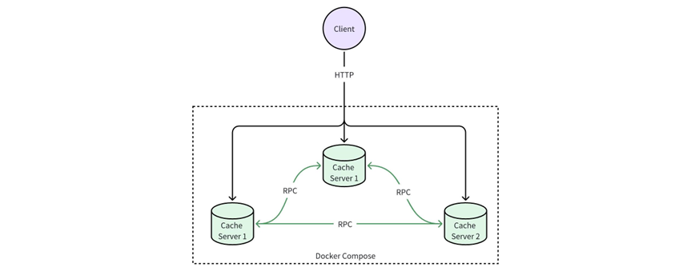
图 1 简易分布式缓存系统技术架构图
启用至少三个cache服务器，每个cache服务器内部通过RPC进行通信，外部客户端通过Http请求向服务器发送请求，服务器内部通过RPC响应对应的请求并返回给客户端。

- 实验目的：
- 完成一个简易分布式缓存系统。
- 熟悉分布式系统的基本技术架构。
- 熟悉docker开发部署的环境流程。
- 实验内容：
- Cache数据以Key-value形式存储在缓存系统内存中（不需要持久化）；
- Cache数据以既定策略（round-robin或hash均可）分布在不同节点（不考虑副本存储）；
- 服务器至少启动三个节点，不考虑节点动态变化；
- 所有节点均提供Http访问入口；
- 客户端读写访问可从任意节点接入，每个请求只支持一个key读取；
- 若数据所在目标存储服务器与接入服务器不同，则接入服务器需通过内部RPC向目标存储服务器发起相同操作请求，并将目标服务器结果返回给客户端。

- 实验步骤：
- 数据存储、读取、删除功能函数的实现：在本次实验中采用构建C++的字典数据格式，以键值对的形式进行数据的存储、读取与删除功能。
- 为了读取客户端发来的Json数据，采用开源的rapidjson框架来解析客户端发送的Json数据。
- 数据存储、读取、删除函数转换为RPC服务，便于各个节点进行调用，用于实现不同cache之间的数据同步。
经过调查发现c++的RPC技术栈包括：grpc。
本次实现优先选用Google自带的proto Buffer库与grpc实现内部cache之间的RPC函数调用。
七、实验数据及结果分析：
八、实验结论：
九、总结及心得体会：

